Муниципальное бюджетное общеобразовательное учреждение «Средняя общеобразовательная школа No6 п. Новый Надеждинского района» Приморского края

Исследовательская работа на тему:
Исследование свойств почвы побережья залива углового в окрестностях п. Шмидтовка

Выполнила:
Дукина Алевтина Васильевна,
Ученица 7 «А» класса
Руководитель: Симакова Надежда Борисовна,
учитель биологии и химии
Оглавление
Введение……………………………………………………………………...……3
Глава 1.Теоретическая часть………………………………………………….….5
1.1.Географическое положение и экологические условия залива Углового.....5
1.2.Почвенные микроорганизмы факторы влияющие на их распространение.6
Глава 2. Практическая часть……………………………………………………...7
2.1.Отбор почвенных образцов побережья залива Угловой в окрестностях п. Шмидтовка……………………………………………………………………...…7
2.2.Изучение физико-химического состава образцов почвы побережья залива Угловой…………………………………………………………………………...13
2.3.Изучение и подсчет микробиоты почвенных образцы побережья залива Угловой…………………………………………………………………………..19
Выводы……………………………………………………………………..…….25
Заключение………………………………………………………………………26
Список литературы………………………………………………………………27
Приложение 1…………………………………………………………………….28
Приложение 2…………………………………………………………………….29

Введение
Формирование почвы по мнению В.И. Вернадского и Б.Б. Полынова связано с процессом выветривания горных пород, как результат деятельности растительных, преимущественно низших организмов, но и в последствии уже сформировавшийся тип почв определяет среду обитания живых организмов, так как почва – гетерогенная и гетерохромная среда, параметры которой изменчивы как во времени, так и с глубиной ее расположения. Почвенные микроорганизмы играют важную роль в формировании плодородия почвы, а следовательно определяют видовое разнообразие растений и животных обитающих в ней.
Цель: изучить свойства почвы побережья залива Углового в окрестностях поселка Шмидтовка Приморского края и определить наличие в ней азотфиксирующих бактерия и других микроорганизмов.
Объект исследования: Почвенные образцы побережья залива Угловой в окрестностях п. Шмидтовка.
Предмет исследования: свойства почвенных образцов.
Задачи исследования:
1. изучить литературу по теме исследования;
2.исследовать физико-химические свойства образца почвы (pH, механический состав, наличие карбонатов и нитратов);
3.провести опытно-экспериментальную работу по обнаружению микроорганизмов, в том числе азотобактерий в образцах почвы с разной глубины почвенного разреза побережья залива Углового в окрестностях поселка Шмидтовка Приморского края;
4. сравнить полученные результаты и сделать выводы.
Гипотеза: Экологические условия и физико-химический состав почвы влияют на видовое разнообразие почвенных микроорганизмов и их количественный состав.
Методы:
1.Исследование механического состава почвы и наличия карбонатов.
2.Определение кислотности среды почвенной вытяжки.
3. Определение содержания нитратов в почве.
4. Изучение почвенного дыхания.
5. Посев и наблюдение за ростом колоний бактерий AZOTOBAСTER.
6. Микроскопическое исследование образцов.
7. Исследование способности бактерий к накоплению полимерных соединений.

Глава 1. Теоретическая часть
  - Географическое положение и экологические условия залива Углового
Угловой залив — внутренний залив у северо-восточного берега Амурского залива (Японское море). Вдаётся в берег материка между мысом Тихий и мысом Клыкова. Глубины на фарватерах, ведущих в Угловой залив, в среднем 0,4 — 3,6 м; в непосредственной близости от этих фарватеров разбросано множество песчано-илистых банок. Угловой залив длина береговой линии составляет 23км, наибольшая глубина 3.6м. В Угловой залив впадают реки Грязнуха, Песчанка, Угольная. Волнение воды слабое в связи с закрытостью акватории. В зимний период времени Угловой залив в Приморском крае имеет свойства замерзать. Первый лёд появляется, как правило, уже во второй декаде ноября и держится до середины марта. Восточный берег Углового залива в Приморском крае отличается курортно - санаторной территорией под названием - Садгород. Эта зона известна лечебными грязевыми источниками. В северной части от курортной зоны располагается железнодорожная станция, которая носит название - Весенняя.
Значения залива Углового велико с целью рекреационных зон отдыха, поэтому его биоразнообразие имеет важное значение и определяется почвенным профилем. Согласно современным представлениям, среди бурых лесных почв на территории Приморского края распространены следующие варианты: бурые типичные и бурые оподзоленные, бурые глееватые оподзоленные и желтоземно-бурые. Бурые лесные почвы развиваются в нижних частях склонов гор под хвойно-широколиственными лесами «маньчжурского типа», а на равнинах - под дубовыми и дубово-черноберезовыми лесами. Это самые распространенные почвы в Приморском крае. Бурые лесные почвы охватывают обширные районы на высотах 100-150м до 800-900м. На побережье эти почвы нередко встречаются почти на уровне моря. Поступающий в почву обильный растительный опад в виде листьев, хвои, травянистой растительности, корневых остатков, богатый минеральными элементами, быстро разлагается.
На свойства и тип почв влияют различные факторы: температура, влажность, вид материнской пароды, биологическое выветривание, кислотность среды, плодородие и биотический состав. Следовательно, почва залива Углового также формировалась под влиянием данных факторов и может продолжить свое изменение с течением времени не только сезонно но и под влиянием единичных факторов например антропогенное воздействие поэтому ее изучение является актуальной и в настоящее время.

1.2.Почвенные микроорганизмы, факторы, влияющие на их распространение
Почва - это гетерогенная уникальная среда обитания для различных живых организмов, как животных, растений так и для бактерий.
Животный мир почвы составляют простейшие (протозоа), насекомые, черви и прочие. Кроме них, в почве обитают различные ультрамикроскопические существа - фаги (бактериофаги, актинофаги) и многие другие еще мало изученные виды.
По степени связи с почвой различают три основные группы животных:
-геобионы-проводящие в почве всю жизнь: дождевые черви, некоторые виды многоножек, ногохвосток и др.
-геофилы-у которых какая-то часть цикла развития обязательно проходит в почве: жужелицы, хрущи, комары-долгоножки и др.;
-геоксены-случайные обитатели почвы, использующие её лишь в качестве временного убежища или укрытия: развивающиеся вне почвы пауки, вредная черепашка и др. Расхождение в образе жизни различных размерных групп-от физиологически водных до строго наземных.
Разнообразие растений определяется так же химическим составом почвы и зависит прежде всего от ее плодородия. Минеральные удобрения в значительной степени усиливают развитие растений, что, в свою очередь, оказывает стимулирующее действие на микрофлору: более интенсивно растут корни, а, следовательно, и количество ризосферных организмов быстро увеличивается.
Количество микробной флоры зависит также от плодородия почв. Чем плодороднее почвы, чем больше в них перегноя, тем плотнее заселены они микроорганизмами. Накопление микроорганизмов в значительной степени зависит от количественного и качественного содержания органических веществ в свежеотмерших растительных и животных остатках и продуктах их первичного распада; вначале микробов больше, а после минерализации уменьшается.
Существенное значение в жизни микроорганизмов имеют витамины, ауксины и другие биотические вещества. Небольшие дозы их заметно ускоряют развитие и размножение клеток микробного населения.
Почва при высушивании обедняется микроорганизмами. Иногда численность их при высушивании образцов почвы уменьшается в 2-3 раза, а нередко в 5-10 раз. Наиболее стойко сохраняют жизнеспособность актиномицеты, затем микобактерии. Самый высокий процент гибели отмечается среди бактерий. На распределение отдельных микробов сильное влияние оказывает кислотность почвенного раствора. В почвах с нейтральной или слегка щелочной реакцией бактерий бывает значительно больше, чем в кислых, заболоченных или торфяных почвах.
Факторами почвообразования в крае являются сильная увлажненность и значительное прогревание почв в условиях влажного, теплого и продолжительного лета. Пышная травянистая растительность и обильный опад древесных пород в лесах Приморья служат поставщиком перегноя и обогащают почву минеральными веществами. Для почвообразования характерны: быстрые темпы разложения органических осадков и высокая интенсивность формирования гумуса. В то же время благодаря большому количеству летних осадков происходит вымывание из почвы легко растворимых солей и органических веществ. В условии сочетаний различных условий почвообразований на территории края сформировался пестрый почвенный покров.
В результате происходит накопление большого количества гумуса и элементов питания растений. Поступивший (преимущественно осенью) лесной опад в течение весны и лета следующего года полностью перегнивает.
Сезонные колебания температуры влияют на весь профиль почвы. В криофильных почвах на определенной глубине залегает постоянный слой, подавляющий активность микроорганизмов. В одной и той же зоне температурный режим почвы зависит также от ее способности поглощать тепловые лучи, теплоизлучения, от характера растительности и т.д. Что касается микроорганизмов, то по отношению к температуре их принято делить на следующие группы: психрофилы, размножающиеся при относительно низких положительных температурах; мезофилы, которые растут при обычных температурах окружающей среды; термофилы, нуждающиеся в высоких температурах. Основная масса почвенных микроорганизмов принадлежит к мезофилам. Доказано, что оптимум и максимум температуры для большинства почвенных мезофильных микроорганизмов меняется в зависимости от климата. Бактерии в южных почвах, как правило, имеют более высокие температрные оптимум и максимум. В этом сказывается приспособительная реакция микроорганизмов к условиям среды.
Плесневые грибы лучше переносят кислую среду, чем бактерии, поэтому они обычно доминируют в кислых почвах.
Групповой состав бактерий в разных почвах не одинаков. Из бактерий в почве преобладают формы, не образующие спор. Спороносные бактерии составляют около 10-20%.
В почве в больших количествах обитают также актиномицеты, грибы, водоросли и простейшие. Грибов и актиномицетов в 1 г почвы насчитывается десятки и сотни тысяч, а нередко миллионы. Общая масса водорослей, по мнению исследователей, немногим уступает общей массе бактерий.
Простейшие и насекомые на гектар пахотного слоя составляют массу, равную 2-3 т. Вся эта масса живых существ находится в непрерывном развитии. Вся бактериальная масса, по самым скромным подсчетам, регенерируется за лето в южной полосе 14-18 раз.
Самый верхний слой почвы беден микрофлорой, потому что находится под непосредственным влиянием вредно действующих на нее факторов: высушивание, ультрафиолетовые лучи солнечного света, повышенная температура и прочее. Наибольшее количество микроорганизмов располагается в почве на глубине 5-15 см, меньше - в слое 20-30 см и еще меньше - в подпочвенном горизонте 30-40 см. Глубже могут существовать лишь анаэробные формы микробов.
Влияние обработки почвы на интенсивность микробиологических процессов. Вспашка, культивация, боронование значительно стимулируют развитие микрофлоры. Это связано с улучшением водно-воздушного режима почв.
Наиболее благоприятные условия при обработке создаются для аэробных микробов, в результате чего весной уже через 8-20 дней после обработки численность микрофлоры возрастает в 5-10 раз
Разные размерные группы животных неодинаково используют почву как среду обитания. Для микроскопических организмов средой обитания оказывается не вся почва, а система микрокапель, капилляров, гравитационной воды, скопления влаги на твердых частицах и между частицами. Животные сохраняют жизнеспособность даже в пленочной воде. Находясь в неподвижном состоянии, но не прекращая питания микроорганизмами, детритом, оказавшимся в тех же водяных пленках. Обитатели пленочной воды почв входят также в состав фауны грунтов пресноводных водоемов. Существенное значение для этих организмов имеют особенности почвенной влаги: реакция pH, химический и газовый состав, наличие почвенных коллоидов, состав водорастворимых солей, особенности органического вещества и порового пространства.
Для мелких членистоногих, называемых микроартроподами, среда обитания-это система ходов и полостей между частицами почвы и агрегатами, почвенные трещины, ходы более крупных животных и корней, заполненные влажным воздухом. Передвижение обитателей таких пустот не отличается от передвижения на поверхности твердого субстрата. Они могут переживать периоды затопления почвы в отдельных пузырьках воздуха.
Особенно широко представлены в почве гнилостные, маслянокислые и нитрифицирующие бактерии, актиномицеты и плесневые грибы.
Таким образом, к основным факторам, влияющим на формирование типа почвы и ее свойства относятся:
1.Физические свойства и механический состав;
2.Кислотность среды (нейтральная или слабощелочная);
3. Минеральные удобрения;
4.Плодородие;
5.Наличие витаминов, ауксинов, биотических веществ;
6. Влажность почвы;
7. Температура;
8. Солнечные лучи, ультрафиолетовые излучения;
9.Механическая обработка почвы и её аэрация.
Перечисленные факторы влияют и на формирование почвы на побережье залива Углового. Физико-химические свойства, которых можно проанализировать использованием распространенных методик, например из методички «Охотники за микробами».

Глава 2. Практическая часть
2.1.Отбор почвенных образцов побережья залива Угловой в окрестностях п. Шмидтовка
Для проведения исследования состава почвенных образцов необходимо осуществить отбор проб почвы. Инструкция по поиску и отбору проб почвы: предполагают следующий алгоритм действий:
1) Проанализируйте, в каких близлежащих для вас почвенных объектах вероятнее всего встретить Azotobacter;
2) Заложите почвенный разрез.
3) Сфотографируйте почвенный разрез на фотоаппарат или мобильный телефон.
4) Сфотографируйте местность, в которой сделан почвенный разрез так, чтобы были видны растительность и рельеф;
5) Присвойте разрезу номер, зафиксируйте его в журнале и укажите для него место сбора, GPS-координаты и опишите рельеф. При составлении описания рельефа можно воспользоваться литературой, представленной в сети интернет.
6) Зафиксируйте в журнале дату, в которую сделан разрез;
7) Возьмите пакет с zip-lock 180*250 мм и подпишите на нем перманентным маркером ФИО человека (лидера команды или наставника), который совершает отбор почвы, номер образца, дату, глубину отбора в сантиметрах и краткое описание местности, в которой сделан разрез.
8) Зафиксируйте расшифровку данных.
9) Заполните почвой на не менее 2/3 объема пакета;
10) Сфотографируйте пакет с образцом так, чтобы все надписи на пакете были видны;
11) Принесите пакет с почвой в кабинет;
12) Высыпьте содержимое пакета на белую бумагу или кальку (нельзя использовать газету);
13) Разравняйте почву и уберите крупные включения (камни, корни, травинки), измельчите крупные комочки пальцами;
14) Отложите 500 грамм почвы для дальнейших исследований;
15) Высушите почву на воздухе (в помещении);Важно: процесс сушки следует осуществлять не на открытом солнце, без ветра, не близко к нагревательным приборам и батареям. Почва должна высохнуть за 2-3 дня.
16) После того, как почва полностью просохнет (комочки при надавливании пальцами должны рассыпаться), перенесите её в чистый и сухой пакет. Масса пакета с почвой должна быть не менее 300 грамм;
17) На пакет с сухим образцом почвы наклейте этикетку со кодом и плотно закройте
18) Создайте электронную таблицу.
Перенесите в неё следующие данные:
● код, указанный на этикетке;
● номер образца (с вашего пакета);
● дату забора образца;
● координаты места разреза;
● фотографии места разреза,
● фотографии местности;
● описание рельефа.
20) По мере выполнения исследований, заносите результаты исследования почвы в таблицу (механический состав, кислотность, наличие карбонатов, общее количество обрастаний на 4, 7 и 10 день посева и т.д.).
Для проведения исследования почв по данной методике было отобрано 3 образца почвы с залива Углового на глубинах 5см, 10см, 20см.

2.2. Изучение физико-химического состава образцов почвы побережья залива Угловой
Исследование механического состава почвы и наличия карбонатов
Определение механического состава почвы:
Для определения механического состава почвы в полевых условиях следует
насыпать 1 столовую ложку почвы в ладонь. С помощью пипетки Пастера к почве необходимо приливать воду и тщательно перемешивать воду с почвой до получения как можно более вязкого «теста». Из полученного «теста» следует скатать шарик диаметром 2-3 см и попробовать растянуть его в жгут. Результаты соотнести с данными таблицы и сделать вывод о механическом составе исследуемой почвы.
Таблица 1.
Механический состав почвы
Песчаный | Состоит почти  исключительно из  песчаных зерен  Не скатывается в шарик
Супесчаный | Преобладают песчаные  частицы с небольшой  примесью глины  Не скатывается, но лепится  в непрочные шарики
Легкосуглинистый | Среди глинистых частиц  преобладают песчаные  частицы  Образует непрочный  шарик, в жгут не  раскатывается, образует  отдельные колбаски или  цилиндрики
Среднесуглинистый | Среди глинистых частиц  заметны песчаные  частицы  Образует сплошной жгут,  который при сгибании в  кольцо разламывается
Тяжелосуглинистый | Крупные песчаные зерна  отсутствуют  Образует длинный жгут,  при сгибании в кольцо  которого образуются  трещины
Глинистый | Песчаные зерна  отсутствуют  Дает гладкий шарик и  длинный жгут

Для определения наличия карбонатов в почве использовалась соляная кислота.
1) Откройте флакон с 0,1 М HCl и наберите кислоту в пипетку Пастера;
2) С помощью пипетки нанесите несколько капель кислоты на почву
Если в почве находится значительное количество карбонатов, то на срезе
будет наблюдаться вспенивание. Карбонаты способны реагировать с
соляной кислотой по следующей реакции: CO₃²⁻+ 2H⁺ = H₂O + CO₂
В результате реакции выделяется углекислый газ, который и обуславливает
вспенивание.
Образец почвы залива Углового относится к легкосуглинистому механическому составу поскольку получилось сформировать земляной шар но при попытке раскатать его в жгут ничего не вышло.
Карбонатов в почве нет. Вспенивание не произошло.
Определение кислотности среды почвенной вытяжки производилось по следующей инструкции:
1) Заполнить половину объема пробирки типа «эппендорф» исследуемым
образцом почвы;
2) Оставшийся свободный объем пробирки заполнить водой;
3) Пробирку плотно закрыть крышкой;
4) Перемешать содержимое пробирки, интенсивно встряхивая пробирку в
течение 5 минут;
5) Дождаться полного осаждения взвеси почвы на дно пробирки;
6) Опустить индикаторную бумагу в почвенную вытяжку
7) Сравнить окрашивание индикаторной бумаги со шкалой и зафиксировать приблизительное значение pH для исследуемой вытяжки в лабораторном журнале.
Образцы на глубинах 5см и 20см имеют значение рН=7, на глубине 10см рН=6.
Для определения содержания нитратов в почве была использована методика из методички «Охотники за микробами».
Определение содержания нитратов дистиллированной воде:
1) Налейте в стакан 20-30 мл воды
2) Погрузите тест-полоску в воду 2-3 секунды (в воду должен погружаться кончик тест-полоски с утолщением)
3) Извлеките тест-полоску и удалите избыток воды стряхивающим движением
4) Положите тест-полоску на белую бумагу и дождитесь проявления окраски
5) Сравните цвет полоски со шкалой. По шкале оцените содержание нитратов в воде в мг/мл. Оставьте тестполоску для сравнения её цвета с результатами окрашивания тестполоски в почвенной вытяжке.
Определение содержания нитратов в почвенной вытяжке производилось по следующему алгоритму:
1) На весах подготовить навеску влажной почвы массой 30 г;
2) Перенесите навеску почвы в колбу и добавьте 100 мл дистиллированной воды.
3) Колбу закройте крышкой и перемешайте её содержимое взбалтыванием.
4) Оставьте содержимое колбы при комнатной температуре на 20-30 минут для перехода нитрат-ионов из почвы в раствор.
5) Сложите из бумаги «Белая лента» фильтр, разместите его в воронке
6) Отфильтруйте почву от почвенной вытяжки с помощью воронки с фильтром.
7) Погрузите тест-полоску в полученную почвенную вытяжку на 2-3 секунды
8) Извлеките тест-полоску и удалите избыток воды стряхивающим движением
9) Положите тест-полоску на белую бумагу и дождитесь проявления окраски 10) Сравните цвет полоски со шкалой и с результатами окрашивания полоски в дистиллированной воде. По разнице окрашивания тестполосок в почвенной вытяжке и в воде оцените содержание нитратов в почвенной вытяжке в мг/мл.
В почве 5см обнаружилось содержание нитратов равное 100мг/мл.
Для изучения почвенного дыхания была использована следующая методика:
«Дыхание почвы» - процесс образования СО₂ в результате разложения и окисления органического вещества почвенными микроорганизмами и корнями растений
Подготовка проб:
1) Подготовьте 3 одинаковые емкости объемом 0,5 или 1 л с герметично
закрывающейся крышкой. Подойдут стеклянные банки или контейнеры для пищевых продуктов с винтовой крышкой.
2) Промаркируйте емкости номерами 1,2 и 3 с помощью перманентного маркера
3) Взвесьте емкости и зафиксируйте их массу.
4) На весах подготовьте две одинаковые навески почвы: если вы используете
влажную почву, то масса навески должна составить 150 г, если сухую –100 г;
5) Перенесите навески почвы в емкости №2 и 3. Если массы навесок отличаются, зафиксируйте массу навески и номер контейнера, в который была помещена эта навеска.
6) Распределите почву ровным слоем по дну емкостей;
7) Подготовьте и пронумеруйте с помощью перманентного маркера 3 емкости для титрования (баночки для анализов с красной крышкой);
8) С помощью пипетки Пастера на 5 мл перенесите в каждую емкость для
титрования по 10 мл раствора NaOH 0,1 М;
9) Поставьте открытые емкости для титрования №2 и №3 с раствором NaOH на поверхность почвы в соответствующих емкостях на 0,5-1 л №2 и №3
10) Открытую емкость для титрования №1 с раствором NaOH поместите на дно пустой емкости на 0,5-1 л (емкость №1, контрольный эксперимент);
11) Закройте емкости крышкой и оставьте на сутки при комнатной температуре.
Титрование:
12) Извлеките вторую пипетку Пастера на 5 мл из упаковки и подпишите на её верхней части «HCl»
13) Откройте капельницу, извлеките носик-дозатор и перенесите в неё с помощью пипетки Пастера 15 мл раствора соляной кислоты 0,1 M;
14) Вставьте носик-дозатор в капельницу.
15) Извлеките из емкости №1 емкость с раствором NaOH 0,1 М;
16) Добавьте в раствор 1 каплю раствора фенолфталеина. Раствор NaOH должен приобрести малиновую окраску.
17) Разместите емкость для титрования на белой бумаге и, считая количество капель и перемешивая содержимое емкости вращательными движениями, добавляйте в емкость для титрования соляную кислоту из капельницы до полного обесцвечивания раствора. В качестве дополнительного контроля можно взвесить капельницу с раствором соляной кислоты на весах перед экспериментом, а затем – после обесцвечивания раствора.
18) Зафиксируйте количество капель соляной кислоты, которое потребовалось для полного обесцвечивания раствора.
19) Рассчитайте объем соляной кислоты, который потребовался для нейтрализации щелочи по формуле:
VHCl = N капель*V капли, где N капель – число капель, которое потребовалось для титрования, V капли – объем одной капли в мл. Vкапли = 0,04 мл.
20) Вычислите количество моль щелочи, содержащееся в емкости для титрования по формуле: n(NaOH) = CHCl*VHCl = 0,1*VHCl, где VHCl – объем соляной кислоты в литрах, потраченный на титрование.
21) Аналогично проведите титрование растворов NaOH 0,1 из емкостей №2 и №3 и рассчитайте количество моль щелочи, содержащееся в них;
22) Рассчитайте среднее количество моль щелочи в емкостях №2 и №3 по формуле: n(NaOH)ср = (n(NaOH)₂ + n(NaOH)₃)/2
23) Сравните количество моль щелочи в емкости №1 со средним количеством моль щелочи в емкостях №2 и №3.Количество моль щелочи в емкостях №2 и №3 должно быть меньше, чем в емкости №1, поскольку часть щелочи прореагировала с CO₂ по реакции: 2NaOH + CO₂ = Na₂CO₃ + H₂O
24) Вычислите массу CO₂, выделившегося в результате дыхания почвы по формуле: m(CO₂) = (n(NaOH)₁ – n(NaOH)ср)*M(CO₂) где n(NaOH)₁ –количество NaOH, содержащееся в контрольной емкости №1, n(NaOH)ср –усредненное количество щелочи, содержащееся в емкостях №2 и 3, M(CO₂) = 44 г/моль – молярная масса CO₂.Повторите эксперимент, подготовив новые емкости со щелочью и оставив их насыщаться:
● на 3 суток;
● на 7 суток.
Проведите титрование полученных растворов и вычислите выделяемые количества CO₂ в процессе дыхания почвы.
Выделяемое количество CO₂ в процессе дыхания почвы получился равное 0,007392 г.

2.3.Изучение и подсчет микробиоты почвенных образцов побережья залива угловой
Посев и наблюдение за ростом колоний бактерий AZOTOBAСTERсостоит из нескольких этапов.
Подготовительный этап:
Чашка Петри в наборе состоит из двух частей: чашки (глубокой, с меньшим
диаметром) и крышки (часть с большим диаметром).
1) Возьмите белый лист бумаги и обведите на нем контур чашки Петри (части с меньшим диаметром);
2) Нарисуйте в контуре чашки Петри трафарет
Приготовление вспомогательного раствора:
Вспомогательный раствор солей готовят один раз и используют для создания сред в течение всего исследования.
1) В мерную колбу объемом 1 литр налейте 300-400 мл воды;
2) Высыпьте в колбу с водой всё содержимое флаконов с NaCl, K₂SO₄, MgSO₄*7H₂O и К₂HPO₄ и перемешайте смесь;
3) Доведите объем раствора до отметки 1 литр и проконтролируйте, что все соли полностью растворились (об этом свидетельствует отсутствие осадка на дне колбы);
Для исследования роста колоний на одном образце почвы следует поставить 3 параллельных эксперимента в 3-х чашках Петри. На каждую чашку Петри потребуется 20 мл среды Эшби.
Приготовление среды Эшби (200 мл):
1) На весах подготовьте навески:
1а) 1 г CaCO₃;
1б) 3 г Агара;
1в) 4 г глюкозы;
2) В химический стакан налейте 200 мл вспомогательного раствора;
3) В стакан с раствором перенесите навески CaCO₃, Агара и глюкозы;
4) Смесь в стакане перемешать до состояния однородной взвеси;
5) Смесь вскипятить на плите или в микроволновой печи до максимального растворения компонентов (часть взвеси не растворится, однако большая часть компонентов должна перейти в раствор);
6) Смесь охладите до 50-600С и заполните ей чашки Петри3так, чтобы смесь полностью покрывала дно (должно уйти ~25 мл на одну чашку). Если смесь успела охладиться и застыть в стакане, то вы можете повторно растопить её на плитке или в микроволновой печи. Средой стоит заполнять часть чашки Петри с меньшим диаметром
Подготовка почвы для анализа:
1) Образцы почвы высушить, убрать крупные остатки растительности, мусор. Рекомендуем также просеять почву через сито с диаметром ячеек 1-2 мм.
2) Перенести 3 грамма почвы пустую чашку Петри или любую другую емкость с бортиком;
3) К почве с помощью пипетки Пастера по каплям добавлять дистиллированную воду до получения пастообразной массы;
4) Увлажненную почву тщательно перемешать с помощью зубочистки. Внешний вид увлажненной почвы
Посев:
1) Из увлажненной почвы отделить 40-50 комочком диаметром 3-4 мм;
2) Чашку Петри, заполненную застывшей средой, разместить на трафарете, совместив края чашки с контуром трафарета;
3) В чашке Петри в узлах трафарета разместите подготовленные комочки земли. Процесс размещения комочков земли в узлах трафарета удобно осуществлять с помощью зубочисток.
4) Чашки Петри накрыть крышками и оставить на 3-4 дня при комнатной температуре. Желательно хранить чашки Петри во влажной атмосфере. Для создания более влажной среды можно накрыть чашки «колпаками» из пластиковых бутылок.
Наблюдаемые эффекты:
1) Через 3-4 дня после посева вокруг комочков должны появиться обрастания
2) Через 6-8 дней обрастания должны приобрести окрашивание. Наиболее распространенный и хорошо изученный Azotobacter chroococcum (обитает в почвах всех типов, кроме кислых) образует колонии с бурым, почти чёрным пигментом. Для Azotobacter agilis характерны бесцветные колонии. Azotobacter vinelandii образует колонии с флуоресцирующую желтовато-зеленоватой окраской.
Описание результатов:
1) Сфотографируйте содержимое чашек Петри через 4, 7 и 10 дней после посева.
2) Зафиксируйте данные своих наблюдений.
На глубине 5 см обрастаний не видно. У глубины 20 см есть небольшие беловатые обрастания. У глубины 10 см много беловатых обрастаний.
Для микроскопического исследования образцов были проведены следующие этапы с течением времени повторяющиеся.
Данный этап работ рекомендуется проводить через 6-7 дней после посева культуры бактерий.
Ход работы:
1) Протереть предметное стекло спиртовой салфеткой для удаления загрязнений и жирового слоя.
2) В чашках Петри, засеянных 6-7 дней назад, выберите несколько колоний («обрастаний») с разной окраской;
3) В лабораторном журнале схематично отобразите чашку Петри с трафаретом внутри.
4) Отберите пробу от заинтересовавших вас колоний для микроскопического исследования: с помощью зубочистки зачерпните небольшое количество биомассы.
5) Отобранный образец колоний перенесите на предметное стекло, размажьте по центральной части предметного стекла биомассу с поверхности зубочистки. Рекомендуемая площадь покрытия стекла образцом – 1 см
6) На схеме в лабораторном журнале отобразите место, в котором вы взяли исследуемый образец. Образцу присвойте номер и зафиксируйте цвет колонии.
7) С помощью пипетки Пастера на предметное стекло в центр площади, покрытой образцом, нанесите каплю фуксина Циля. При нанесении красителей (туши и фуксина Циля) важно наносить минимально возможный объем красителя – это предотвратит сильное растекание образца по стеклу.
8) В тоже место, что и фуксин Циля, с помощью пипетки Пастера, нанесите каплю туши.
9) Зубочисткой перемешать красители и биомассу, находящиеся на стекле, до равномерного тонкого слоя грязно-розового цвета.
10) Получившийся в пункте 9 препарат высушить на воздухе. Процесс сушки может занимать от 10 до 30 минут.
11) На препарат нанесите каплю воды и изучите полученный препарат с помощью светового микроскопа при увеличении х100. Если в используемом микроскопе доступно увеличение х1000, то при подготовке препарата следует использовать масляную иммерсию – после сушки на препарат нанести каплю масла. Если вашей проектной команде не удалось обнаружить на изучаемом препарате клеток Azotobacter (описание клеток приведено ниже), то эксперимент можно провести снова. Для этого нужно помыть предметные стекла проточной водой и повторить всю последовательность действий с той же самой колонией или выбрать для изучения другой образец).
На глубине 5 см азотобактерий не обнаружилось при увеличении х250 и х1000. На глубинах 10 и 20см азотобактерии обнаружены при увеличении х250 и х1000.
Исследование способности бактерий к накоплению полимерных соединений производилось по инструкции микроскопического исследования колоний бактерий Azotobaсter.
Ход работы:
1) На предметном стекле перманентным маркером нарисуйте несколько кругов (количество кругов должно быть равно количеству колоний, которые вы собираетесь исследовать), круги пронумеруйте.
2) Переверните стекло и дальнейшую работу проводите на обратной стороне стекла (сторона, на которой нарисованы круги должна оказаться внешней);
3) C помощью пипетки Пастера на 1 мл поместите каплю воды (~20-30 мкл) в центр каждого круга; Помните, что стекло должно быть перевернуто. Маркер не смывается водой, однако может смываться реагентами, используемыми на других стадиях.
4) Чистой зубочисткой коснитесь культуры азотобактера, чтобы зацепить небольшое количество биомассы; Не следует стараться отобрать большое количество бактерий: при рассмотрении в микроскопе они будут наслаиваться друг на друга и мешать наблюдению. Отобранное вами количество культуры может быть практически не различимо взглядом, однако его будет достаточно для исследования.
5) Разболтайте колонию в воде, стараясь при этом, чтобы разные капли воды не перемешивались между собой; Каждую колонию нужно переносить в отдельную каплю, используя при этом чистую зубочистку.
6) Капли подсушите на воздухе до полного исчезновения влаги;
7) Зафиксируйте препарат с помощью пламени. Для этого следует взять предметное стекло пинцетом и несколько раз провести внешней поверхностью стекла (обратной от нанесенного образца) по пламени зажигалки или спиртовки.
8) Дождитесь, пока стекло остынет и на каждую высохший образец бактерий (пятно) нанесите каплю красителя – судана черного; Пятно должно быть полностью покрыто красителем.
9) Оставьте стекло на 15 минут при комнатной температуре;Краситель может растекаться в процессе окрашивания. Процесс окрашивания препарата
10) Если через 15 минут краситель не высох, слейте его избыток в сливной стакан или раковину;
11) Промойте пятна изопропанолом, направляя струю из капельницы на пятна; Процедуру промывки следует проводить аккуратно, чтобы не смыть
бактерии. Для промывки всего стекла будет достаточно ~2-3 мл изопропанола.
12) Проанализируйте интенсивность окраски пятен. Если после промывки стекла бактерии окрасились в голубой цвет, значит они способны активно накапливать полимеров в своих клетках.
13) Высушите стекло и рассмотрите бактерии через объектив микроскопа при максимальном увеличении.
Таблица 2.
Сравнение почвенных образцов
Показатели сравнения | Образец почвы на глубине 5 см | Образец почвы на глубине 10 см | Образец почвы на глубине 20 см
Кол-во почвенных комочков | 51 | 51 | 48
Кол-во почвенных комочков с бактериями | Нет | 11, 464,63% | 3, 1600%
Кол-во комочков с грибными мицелиями | 7, 728,58% | 8, 637,5% | 14, 342,86%
На глубине 20см полимерные соединения не обнаружены на кружках 1,2,3,5, обнаружены на 4.
На глубине 10см обнаружено на кружке 6, не обнаружено на кружках 11,10,9,8.7. На глубине 5см обнаружено на кружке 1, не обнаружено на кружках 2,3.

Выводы
1. В ходе работы провели литературный обзор по теме исследования, изучили географическое положение и экологические условия побережья залива Углового.
2. Определили pH, механический состав, наличие карбонатов и нитратов, кислотность, почвенное дыхание,
3. Провели посев на твердую питательную среду почвенных микроорганизмов и наблюдали за ростом колоний Аzotobacter, выполнили микроскопическое исследование образцов.
3. Были обнаружены азотобактерии в образцах почв с глубиной 10, 20 см. Микроорганизмы проросли через 7 дней после посева. Далее через еще 5 дней появились и на образце почвы с глубины 5 см.
4. Таким образом, было подтверждено, что наибольшее количество почвенных бактерий располагается на глубине 10 см (благоприятные условия), а меньше всего на глубине 5 см.

Заключение
Залив Угловой имеет достаточно обширную территорию Приморского края, его побережье имеет чаще всего хозяйственно-бытовое значение. Растительность и животный мир побережья зависят от свойств почв и обитающих в ней микроорганизмов, азотобактерий обнаруженных в образцах почв подтверждают достаточно богатый химический состав азотных соединений за счет деятельности азотфиксирующих бактерий путем фиксации атмосферного азота, что позволяет хорошему вегетативному развитию прибрежной растительности не смотря на водную эрозию что подтверждается визуальным наблюдением за растительным составом прибрежной зоны.
Таким образом, цель исследования достигнута, поставленные задачи решены, гипотеза нашла свое подтверждение.

Список литературы
1.Экологическая безопасность. Школьный экологический миниторинг. Практикум. 10-11 классы: учеб. Пособие для образоват. Организаций / И,В,Хомутова.-2-е изд.-М.: Просвещение, 2021.-192 с.: ил.(Профильная школа).-ISBN 978-5-09-080133-1/
2.Бакланов П.Е., Зонов Ю.Б., Романов М.Т., и др. География Приморского края. – Владивосток издательство: Уссури, 1997. – 180с.
3.Охотник за микробами. Проект по поиску азотофиксирующих бактерий\\методическая разработка. – Новосибирск, 2021г. – 34с.

Приложение 1.
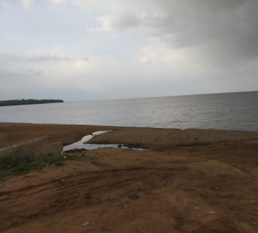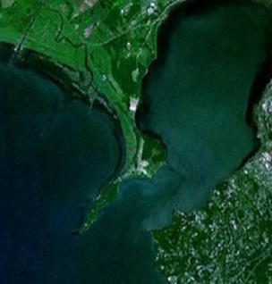
Рис. 1. Фотография залива Углового Рис. 2. Фото залива со спутника

Приложение 2.
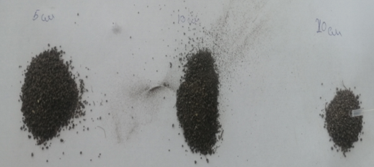
Рис.3. Определение карбонатов в почве
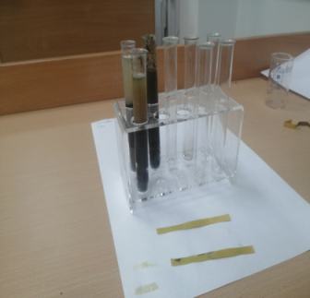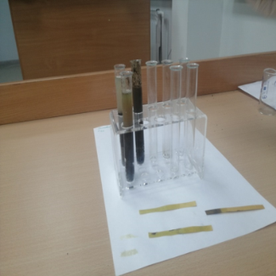
Рис.4.Определение кислотности среды почвенной вытяжки
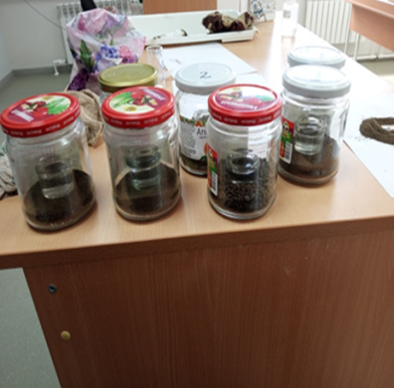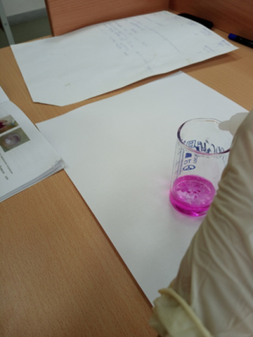
Рис.5.Изучение почвенного дыхания
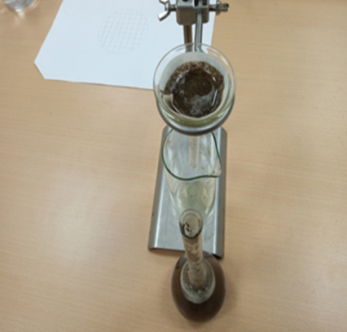
Рис.6.Определение содержания нитратов в почве
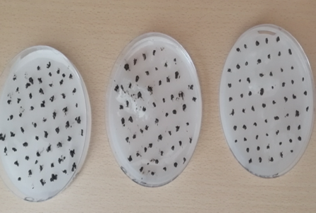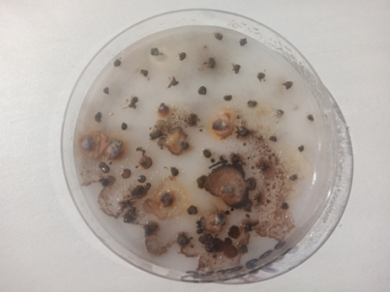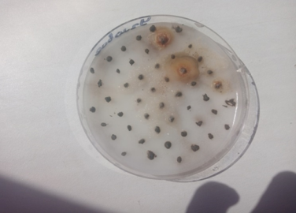
Рис.7.Посев и наблюдение за ростом бактерий AZOTOBACTER
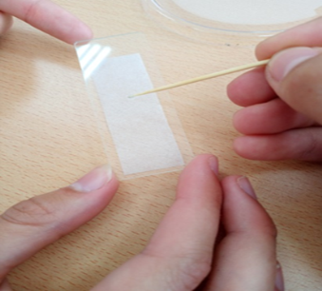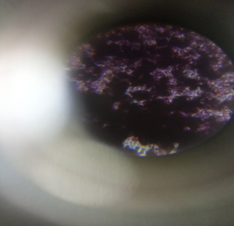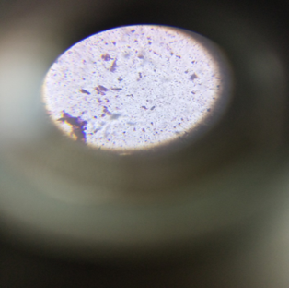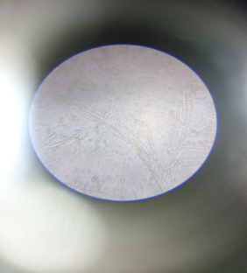
Рис.8.Микроскопическое исследование образцов
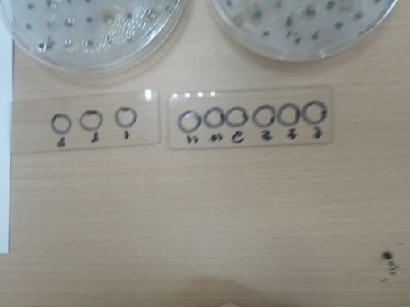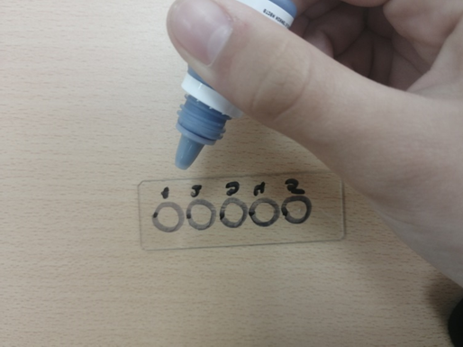
Рис.9.Исследование способности бактерий к накоплению полимерных соединений
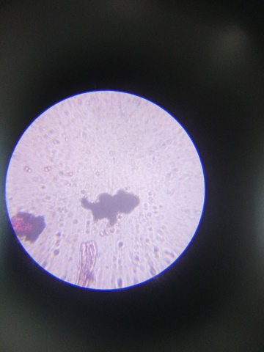
Рис.10.Микроскопирование азотобактера

